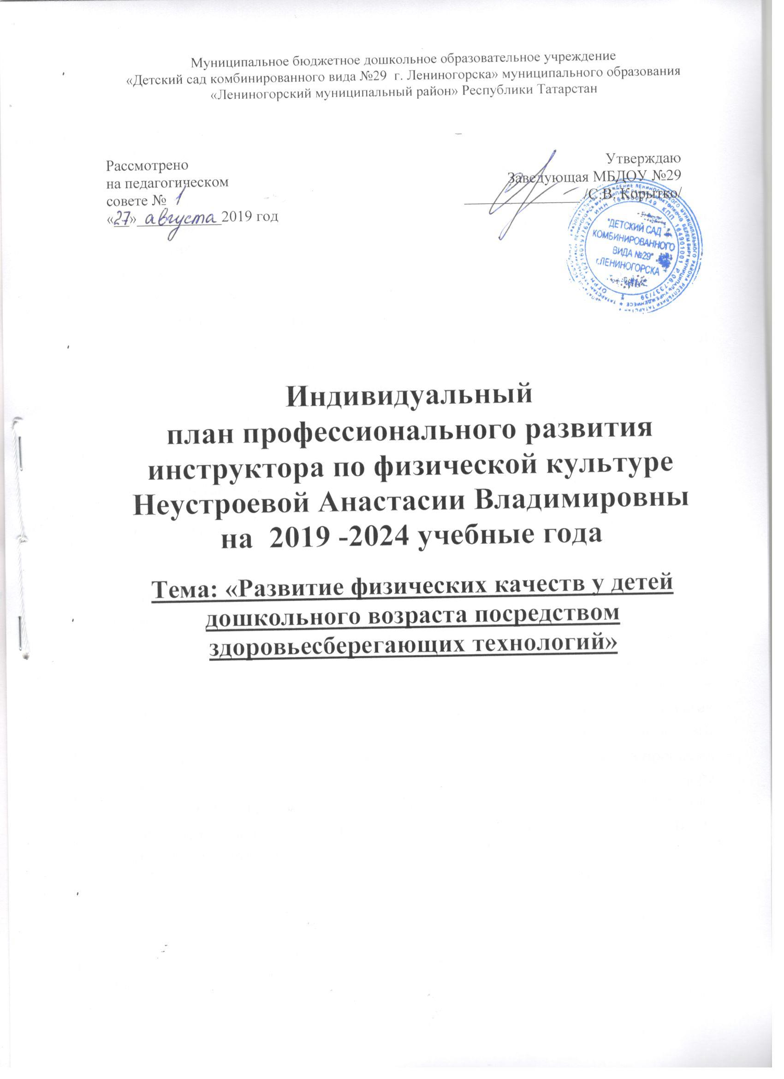

Тема: «Развитие физических качеств у детей дошкольного возраста посредством здоровьесберегающих технологий»
Направление: физкультурно-оздоровительное.
Цель: Повышение своего профессионального уровня; усовершенствование комплексной системы физкультурно-оздоровительной работы с детьми, направленной на развитие физических качеств дошкольников, сохранение и укрепление их здоровья, а также формирование у родителей осознанного отношения к физическому воспитанию ребенка.
Задачи:
- Охрана и укрепление физического и психического здоровья детей;
- Формирование жизненно необходимых двигательных умений и навыков ребенка в соответствии с его индивидуальными особенностями, развитие физических качеств посредством здоровьесберегающих технологий;
- Созданий условий для реализации потребности детей в двигательной активности; воспитание потребности в здоровом образе жизни.
- Повышение компетентности родителей в вопросах физического воспитания ребенка
Актуальность:
Совершенствование физического воспитания детей дошкольного возраста приобрело особую значимость в связи с модернизацией образования в нашей стране, что в свою очередь оказало влияние на социальный заказ общества в области физического воспитания. Целостность и гармоничность формирования личности дошкольника предполагает своевременное физическое развитие. В настоящее время среди специалистов в области физического воспитания широко обсуждаются вопросы формирования психофизических качеств ребенка. Их развитие – важная задача физического воспитания. Анализ специальной литературы свидетельствует, что проблема физического и психического развития ребенка в значительной мере определяется развитием его двигательных качеств в разные периоды детства.
Физическое развитие – это процесс изменения форм и функций организма под воздействием условий жизни и воспитания. В узком значении этот термин используется для обозначения антропометрических и биометрических понятий. В широком понимании термин включает физические качества (выносливость, быстрота, сила, гибкость, равновесие, глазомер).
Дошкольный возраст – один из наиболее ответственных периодов в жизни каждого человека. Именно в этом возрастном периоде закладываются основы здоровья, правильного физического развития, происходит становление двигательных способностей, формируется интерес к физической культуре и спорту, воспитываются личностные, морально-волевые и поведенческие качества. Период дошкольного детства – наиболее важный в становлении двигательных функций ребенка, особенно его физических качеств.
Поэтому актуальной для дошкольной педагогики является проблема совершенствования методики развития физических качеств.
Действующий Федеральный государственный образовательный стандарт дошкольного образования (ФГОС ДО), утвержденный приказом Минобрнауки России от 17.10.2013 №1155 определяет, что сохранение и укрепление здоровья ребенка – ведущая задача для дошкольников. И поэтому, главным аргументом в укреплении здоровья дошкольников остается ценность здоровья как основного показателя благополучия человека, что обуславливает обязательное включение образовательную область «Физическое развитие» в состав общеобразовательных программ дошкольного образования.
Содержание образовательной области «Физическое развитие» направлено на достижение целей формирования у детей интереса и целостного отношения к занятиям физической культурой, гармоничное физическое развитие через решение следующих специфических задач:
- развитие физических качеств (скоростных, силовых, гибкости, выносливости и координации);
- накопление и обогащение двигательного опыта у детей (овладение основными движениями);
- формирование у воспитанников потребности в двигательной активности и физическом совершенствовании.
Таким образом, актуальность темы самообразования обусловлена выше обозначенной необходимостью развития физических качества у детей дошкольного возраста.

Ожидаемые результаты:
- создание образовательной среды, формирующей здоровую, физически развитую, социально адаптированную, увлечённую игрой личность.
- положительная динамика показателей физического развития детей.
- формирование у родителей осознанного отношения к физическому воспитанию ребенка.

- Изучение литературы по теме «Развитие физических качеств дошкольников посредствам здоровьесберегающих технологий»
Литература | Задачи использования  литературных источников | Сроки
1. Богина Т.Л. Охрана здоровья детей в дошкольных учреждениях: метод. пособие / Т.Л. Богина. - М.: Мозаика, 2005. - 112 с.  2. Глазырина Л.Д. Физическая культура дошкольникам: программа и программные требования / Л.Д. Глазырина. - М.: ВЛАДОС, 2001. - 62 с.  3. Давыдова О.И. Работа с родителями в детском саду / О.И. Давыдова, Л.Г. Богославец, А.А. Майер. - М.: ТЦ Сфера, 2005. - 144 с.  4. Доронова Т.Н. Основные направления работы ДОУ по повышению психолого-педагогической культуры родителей / Т.Н. Доронова // Дошкольное воспитание. - 2004. - №1. - С.63.  5. Евдокимова Е.С. Педагогическая поддержка семьи в воспитании дошкольника / Е.С. Евдокимова. - М.: Сфера, 2005. - 96 с.  6. Жуков М.Н. Подвижные игры: учебник для студ. пед. вузов / М.Н. Жуков. - М.: ИЦ "Академия", 2002. - 160 с.  7. Жукова Э.Д. Современные подходы взаимодействия семьи и дошкольного образовательного учреждения в физическом воспитании дошкольников // V Международная студенческая электронная научная конференция "Студенческий научный форум 2013" [электронный ресурс] Режим доступа http://www.scienceforum.ru/2013/197/3881 | Знакомство | В течение года  2019-2021
1.Зайцев А.А. Физическое воспитание дошкольников: учеб. пособие / А.А. Зайцев, Е.В. Конеева, Н.К. Полещук и др. - Калининград: Изд-во Калининградского ун-та, 1997. - 71 с.  2.Зверева О.Л. Общение педагога с родителями в ДОУ: метод. аспект / О.Л. Зверева, Т.В. Кротова. - М.: Сфера, 2005. - 80 с.  3.Здоровый дошкольник: социально-оздоровительная технология XXI века. / Ю.Е. Антонов [и др.]. - М.: АРКТИ, 2001. - 80 с.  4.Каштанова Г.В. Медицинский контроль за физическим развитием дошкольников и младших школьников: практ. пособие / Г.В. Каштанова, Е.Г. Мамаева. - М.: АРКТИ, 2006. - 64 с.  5.Квашук П.В. Технологии определения двигательной подготовленности и физического состояния детей и подростков: метод. пособие / П.В. Квашук, Г.Н. Семаева. - М.: Де-Ново, 2004. - 35 с.  6.Кожухова Н.Н. Воспитатель по физической культуре в дошкольных учреждениях: учеб. пособие / Н.Н. Кожухова, Л.А. Рыжкова, М.М. Самодурова; под ред. С.А. Козловой. - М.: ИЦ "Академия", 2002. - 320 с. | Знакомство | В течение года  2021-2022
1. Коровина Л.М. Совершенствование двигательных навыков у детей в упражнениях и играх с использованием элементов соревнования и творческих заданий / Л.М. Коровина; под ред. А.В. Кенеман, М.Ю. Кистяковой, Т.И. Осокиной. - М.: Наука, 1999. - 176 с.  2. Кузнецова М. Современные пути оздоровления дошкольников / М. Кузнецова // Дошкольное воспитание. - 2002. - №11. - С. 3.  3. Куликова Т.А. Семейная педагогика и домашнее воспитание / Т.А. Куликова. - М.: Академия, 1999. - 232 с.  4. Маханева М. Здоровый ребенок: рекомендации по работе в детском саду и начальной школе / М. Маханева. - М.: АРКТИ, 2004. - 263 с.  5. Микляева Н.В., Микляева Ю.В. Работа педагога-психолога в ДОУ: Методическое пособие. - М.: Айрис-пресс, 2005. - 384 с.  6. Особенности ФГОС дошкольного образования [электронный ресурс] // Материал "Методической копилки" Сайт МАДОУ №96 "Умничка" г. Набережные Челны. - Режим доступа https://edu.tatar.ru/n_chelny/page92737.htm/page1481087.htm | Знакомство | В течение года  2022-2023
1. Рукова М. Особенности организации занятий по физкультуре / М. Рукова // Дошкольное воспитание. - 2002. - №9. - С. 6-10.  2. Современные программы по физическому воспитанию детей дошкольного возраста / Сост. С.С. Бычкова. - М.: АРКТИ, 2002. - 64 с.  3. Спутник руководителя физического воспитания дошкольного учреждения: метод. пособие для рук. физ. восп. дошкольных учреждений / под ред. С.О. Филипповой. - СПб.: Детство-Пресс - 2005. - 416 с.  4. Степаненкова Э.Я. Теория и методика физического воспитания и развития дошкольников / Э.Я. Степаненкова. - М.: ИЦ "Академия", 2001. - 368 с.  5. Стребелева Е.А. Психолого-педагогическая диагностика развития детей раннего и дошкольного возраста [электронный ресурс] // Режим доступа http://psyera.ru/3434/psihologo-pedagogicheskaya-harakteristika-detey-doshkolnogo-vozrasta | Знакомство | В течение года  2023-2024

- Разработка методических материалов, обеспечивающих развитие физических качеств дошкольников посредствам здоровьесберегающих технологий»

Задачи или содержание деятельности | Сроки | Форма представления результатов | Где и кем заслушивается отчёт о выполнении работы
Составить перспективный и календарный план работы с детьми на занятиях | Сентябрь-2019-2024 | Анализ календарно-тематического планирования | Педагогический совет
Работа по теме индивидуального самообразования «Развитие физических качеств дошкольников посредствам здоровьесберегающих технологий» | 2019-2024гг. | Сообщение на  заседании педагогического совета ДОУ | Заседание педсовета ДОУ
Подобрать комплексы зарядки для всех возрастных групп. | 2019-2024гг. | Методические рекомендации для воспитателей по проведению утренней гимнастики | Педагогический совет
Внести изменения в содержание предметно – развивающей среды физкультурных уголков групп, спортивного зала пополнив необходимым нестандартным физкультурным оборудованием в соответствии с ФГОС ДО | 2019-2024 | Методические рекомендации для воспитателей по проведению занятий, развлечений | Педагогический совет

- Организационная работа

№ | Содержание работы, мероприятия | Срок выполнения  Название темы
Методическая работа
2. | Подобрать новые комплексы упражнений для спортивного кружка – «Кроссфит »для малышей» | 2019-2024 год  Сентябрь
3. | Создать проекты | 2019-2024 год
3. | «ГТО всей семьей» | 2019-2020 уч. год
3. |  | 2020-2021 уч. год
3. |  | 2021-2022 уч. год
3. |  | 2022-2023 уч. год
3. |  | 2023-2024уч. год
Физкультурно-оздоровительная работа.
1. | Обработать данные медосмотра, сделать списки детей с группами здоровья. | 2019-2024 год  Сентябрь
2. | Провести диагностику физической подготовленности детей. | 2019-2024 год
2. | Вводная диагностика развития детей образовательной области «Физическая культура» | Сентябрь
2. | Итоговая диагностика развития детей образовательной области «Физическая культура» | Май
3. | Осуществлять медико-педагогический контроль на физкультурных занятиях. | 2019-2024 год  1 раз в квартал
4. | Обеспечить контроль по закаливанию детей в сочетании с утренней зарядкой | 2019-2024 год  Ежедневно в течение года
5. | Закаливающие мероприятия: закаливающая ходьба босиком в спальне до и после дневного сна, мытье рук, шеи, лица прохладной водой. Дыхательная гимнастика, пальчиковая гимнастика, самомассаж, оздоровительный бег на воздухе. | 2019-2024 год  Ежедневно в течение года
6. | Проводить физкультурно - оздоровительный работу кружка «Кроссфит для малышей» | 2019-2024 год  Ежемесячно в течение учебного года
Организационно-массовая работа.

1. | Провести физкультурно-оздоровительные праздники. | 2019-2024 год  2 раза в год
2. | Провести физкультурные досуги. | 2019-2024 год  1 раза в месяц
Работа с воспитателями.

1. | Регулярно информировать о спортивных мероприятиях в детском саду, привлекать к участию в них. | 2019-2024 год  В течение года
2. | Консультировать по индивидуальной работе с детьми в целях развития физических качеств и укрепления здоровья. | 2019-2024 год  В течение года
3. | Выступить на педагогическом совете | 2019-2024 год
4. | Создать консультации на разные темы | 2019-2024 год  Ежеквартально в течение года
5. | Организовать смотр физкультурных уголков | 2019-2024 год  По плану ДОУ
Работа с родителями.

1. | Проводить индивидуальные беседы и давать рекомендации. | 2019-2024 год  в течение года
2. | Проведение итогов по формированию физических качеств и навыков за учебный год.  Показы итоговых физкультурных занятий. | 2019-2024 год  май
3. | Выступить на общеродительских собраниях | 2019-2024 год
3. | «Основные направления физкультурно – оздоровительной работы в ДОУ в новом учебном году» | Сентябрь
3. | «Информирование родителей о физическом развитии и физической подготовленности детей в течение года» | Май
4. | Выступления на групповых родительских собраниях:  «Основы здорового образа жизни. Гигиеническое значение физкультурной формы» | 2019-2024 год
4. | «Роль родителей в укреплении и сохранении здоровья детей» | 2019-2024 год
4. | «Одежда для физкультурных занятий в помещение и на свежем воздухе» | 2019-2024 год
5. | Провести открытые занятия кружка «Кроссфит для малышей» | 2019-2024 год  апрель
6. | Привлечь родителей к участию в:  -физкультурно-оздоровительных праздниках и развлечениях в детском саду,  -создание проектов,  -организации выставок работ, фото - выставок. | 2019-2024 год  Согласно плану детского сада и города
7. | Составить консультации, оформить стенд, выставки на различные темы. | 2019-2024 год  Ежемесячно в течение года
8. | Провести анкетирование родителей. | 2019-2024 год
8. | «Двигательная активность Вашего ребенка» | 2019 год
8. | «Роль физкультуры в жизни семьи» | 2020 год
8. | «Здоров ли ваш ребёнок?» | 2021 год
8. | «Знаете ли, насколько развит ваш малыш?» | 2022 год
8. | «Анализ работы детского сада по укреплению здоровья детей» | 2023 год

- Участие в системе дошкольной методической работы
Мероприятие | Сроки | Выполняемые виды работ (решаемые задачи) | Форма представления результатов работы
Педсовет | Май, 2019-2024 гг. | Познакомить воспитателей с результатами мониторинга воспитанников, на итоговом педагогическом совете. Разработать рекомендации по индивидуальной работе с детьми на летний период. | Презентация с использованием ИКТ.
Посещение открытых мероприятий ДОУ, района, города | В течение года | Анализ открытого мероприятия | Анализ открытого мероприятия
Открытое ОД для воспитателей | По плану ДОУ | Подготовительная к школе, средняя , старшая, вторая младшая группы | Конспекты, презентации
Анкетирование педагогов | В течении года | «Здоровьесберегающие технологии в ДОУ | Анализ анкет

5. Обучение на курсах в системе повышения квалификации вне дошкольного учреждения

Темы курсов | Место прохождения курсов | Сроки | Форма отчета о результатах подготовки
«Совершенствование профессиональных компетенций инструктора физической культуры согласно требованиям ФГОС. Инновационный подход к физкультуре» | Негосударственное образовательное учреждение дополнительного профессионального образования «Центр социально-гуманитарного образования» | 2019 год | Итоговая работа на тему: «Физкультурно-оздоровительная работа в ДОУ в условиях реализации ФГОС»

6. Источники самообразования:
- курсы повышения квалификации;
- интернет-ресурсы;
- семинары и конференции;
- мастер-классы;
- журналы для педагогов;
- видео, аудио информация на различных носителях;
- открытые мероприятия по обмену опытом;
- литература (методическая, научно-популярная, публицистическая, художественная).

